SEZNAM ŠOLSKIH POTREBŠČIN
Obvezne potrebščine za 2. razred:
 | Količina
Zvezek veliki – črtni lepopisni TAKO LAHKO | 2 kom
Zvezek veliki – veliki karo TAKO LAHKO | 1 kom
Mapa za vlaganje listov | 1 kom
Risalni blok – 10 listni | 1 kom
Beležka za sporočila staršem | 1 kom
Barvni kolaž papir | 1 kom
Škarje | 1 kom
Lepilo UHU stick | 1 kom
Radirka | 1 kom
Šilček (veliki in mali) | 1 kom
Ravnilo s šablono | 1 kom
Svinčnik HB (mehki) - debeli | 1 kom
Barvice (svinčnik) - debele | 1 kom
Flomastri | 1 kom
Plastelin | 1 kom
Voščenke | 1 kom
Peresnica | 1 kom
Šolska torba | 1 kom
Telovadna oprema (kratke hlače, bombažna majica s kratkimi rokavi) | 1 kom
Šolski copati (nedrseči) | 1 kom
Vrečka za copate | 1 kom
Zobna ščetka, pasta in lonček
Lonček za pitje vode ter krožnik za malico iz trde plastike

Vse šolske potrebščine (tudi svinčniki in barvice) naj bodo čitljivo podpisane, zvezki pa oviti in opremljeni z nalepko.
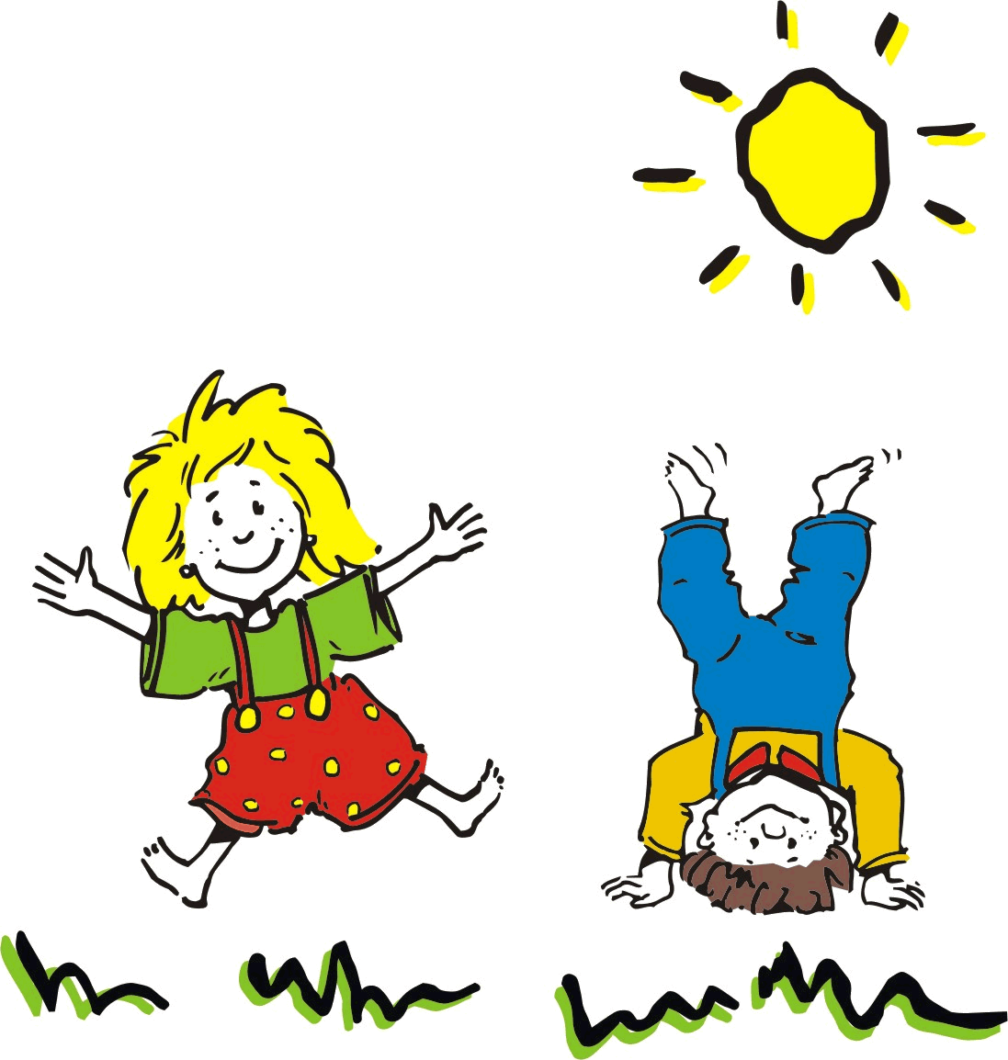

Pa prijetne počitnice!

